Záměr obce Traplice

Prodej pozemku

Místo: k. ú. Traplice

Charakteristika: části pozemků parc. č. 3149/36, 3149/37, 3149/38, 3149/39 o výměře cca
135 m²

pozemky v areálu bývalého JZD

Vlastník: Obec Traplice (LV 10001)

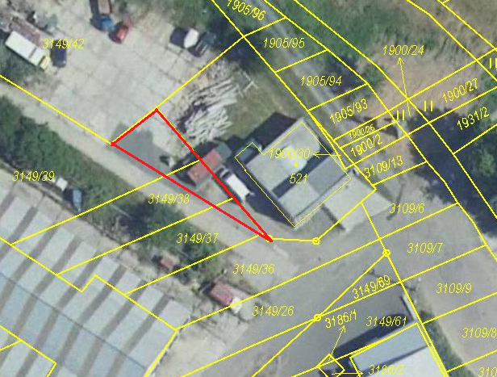

Traplice 16.3.2022

Ing. Milan Rozum
starosta

Vyvěšeno: 16.3.2022
Sejmuto: 1.4.2022

